ПЕРИОДИЧЕСКОЕ ПЕЧАТНОЕ ИЗДАНИЕ

БАЛАХТОНСКОГО СЕЛЬСКОГО СОВЕТА ДЕПУТАТОВ и

АДМИНИСТРАЦИИ БАЛАХТОНСКОГО СЕЛЬСОВЕТА КОЗУЛЬСКОГО РАЙОНА

***БАЛАХТОНСКИЕ***

*В Е С Т И*

________________________________________________________________________________

**30 АВГУСТА 2024 ГОДА № 14/244 ПЯТНИЦА**

**__________________________________________________________________**

**1 СЕНТЯБРЯ – ДЕНЬ ЗНАНИЙ**



**____________________________________________________________**

**Страница 2 № 14/244 «Балахтонские вести» 30 августа 2024 года**

**__________________________________________________________________________________**

**Дорогие школьники!**

**Уважаемые педагоги и родители!**

**1-ое сентября – это особенный день, наполненный самыми светлыми и тёплыми чувствами, день, который в жизни каждого человека оставляет неизгладимый след.**

**Школьные годы – это не только прекрасная, но и очень важная пора в жизни каждого человека. Это пора, когда вы получаете новые знания.**

**Сегодня образование – основа успешной карьеры и достойной жизни в современном мире. Для получения настоящих знаний нужны терпение и усидчивость, поэтому, уважаемые школьники, желаем вам отличных оценок, настойчивости и насыщенной творческой жизни в новом учебном году!**

**Получение образования – это работа, которая требует серьёзного отношения не только от учеников, но и от учителей и родителей.**

**Дорогие ребята! С праздником вас!**

**Поверьте, школьные годы – это та часть жизни,**

**которую не забыть никогда и никому!**





**Уважаемые педагоги и родители!**

**Желаем вам крепкого здоровья,**

**благополучия терпения и мудрости!**

**Пусть новый учебный год**

**станет годом**

**больших начинаний и свершений!**

**Пусть ваши дети радуют вас своими успехами!**

**В.А. Мецгер – глава Балахтонского сельсовета**

**Е.А. Гардт – председатель сельского Совета депутатов**

**______________________________________________________________**

**Страница 3 № 14/244 «Балахтонские вести» 30 августа 2024 года**

**__________________________________________________________________________________**

**НОВОСТИ КУЛЬТУРЫ**

Школьные летние **каникулы** — не только период отдыха для **детей**, но и возможность провести время за любимыми занятиями. Для того чтобы осуществить это, вовсе не обязательно ехать куда-то далеко. В доме культуры можно найти различные занятия. Веселые и интересные идеи, которые позабавят и школьников всегда в копилке руководителей кружков. **Каникулы** — отличное время, чтобы помечтать, а также воплотить фантазии в жизнь.

**УВЛЕКАТЕЛЬНОЕ ЗАНЯТИЕ**

**Бисероплетение** – интересное и увлекательное творческое занятие. И самая большая его ценность в том, что оно подходит любому ребёнку.   
Бисер — это разноцветные бусины самых разных размеров и форм. Нанизывая их на нить или леску в определенном порядке можно создавать самые разные игрушки, украшения и талисманы. Самое важное - это развитие мелкой моторики, которая отвечает за умственные способности ребенка. Занятие бисероплетением развивает фантазию у ребенка и воображение, ребенок учиться «читать» и понимать схемы, то есть развивается его образное и пространственное мышление. Благодаря этому занятию у детей вырабатывается усидчивость и внимательность, привычка доводить начатое дело до конца. Отсюда вывод: занятие любым рукоделием никогда не оказывает негативного влияния, а приносит только пользу.

6 августа в Сельском Доме Культуры села Балахтон, несмотря, на дождливую погоду, девочки с удовольствием провели время, занимаясь бисероплетением. Очень интересно делать изделия своими руками. Несмотря на уровень владения данным мастерством, всем было весело и интересно. У каждого получилась своя неповторимая поделка.

**ЦВЕТОЧНАЯ КОРЗИНКА**

В процессе мастер-класса дети получают новые практические умения. В зависимости от тематики выбранного мастер-класса, своими руками создадут уникальные изделия, усваивают новую технику и развивают свою фантазию. Мастер-класс позволяет получать немедленный результат, вызывает желание сделать так, как мастер, сделать лучше.   
 8 августа в сельском Доме культуры села Балахтон прошел мастер-класс по изготовлению цветочной корзинки из фоамирана. У девочек получилось отлично! Они сами делали шаблоны, работали ножницами и клеем- пистолетом. Итогом такой интересной и кропотливой работы стали замечательные корзинки. Мастер-класс провела Дарья Раздобреева.

**______________________________________________________________**

**Страница 4 № 14/244 «Балахтонские вести» 30 августа 2024 года**

**__________________________________________________________________________________**

**СТОЛЕТНЙ ЮБИЛЕЙ КОЗУЛЬСКОГО РАЙОНА**

**10 августа** на главной площади районного центра поселка Козулька праздновали **100- летний юбилей нашего района**. Вокальный ансамбль **"Родные просторы"** сельского Дома культуры приветствовал и угощал гостей праздника караваями.

«Родные просторы» выступили с музыкальным номером **"Сторонка русская"** и представили фотовыставку и выставку рукоделия.

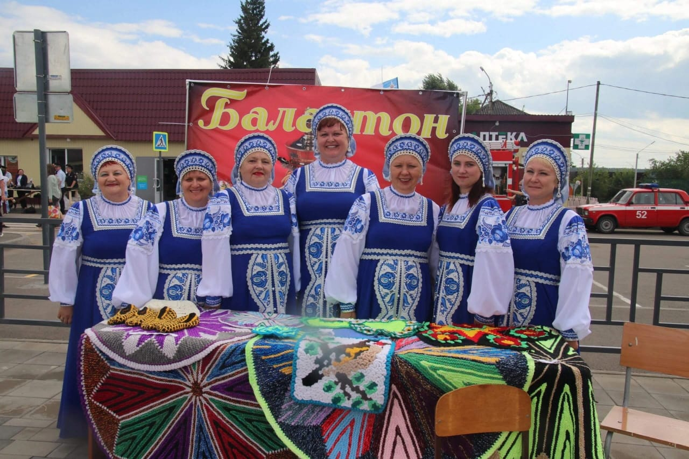

Поздравить жителей нашего района из Красноярска - первый заместитель министра социальной политики Красноярского края Ольга Чернышева, директор Военно-инженерного института Красноярского СФУ Евгений Гарин и депутат Законодательного собрания края по нашему округу Наталья Пыжикова.

Поздравления для жителей Козульского района прозвучали от глав соседних Большеулуйского и Бирилюсского районов.

Своим выступлением порадовал народный самодеятельный ансамбль Красноярского края **"Метелица",** в котором участвует наша землячка Фаина Федоровна Ганцгорн.

**НАРОДНЫЙ ТАНЕЦ**

С 2021 года у молодежи России есть личные средства на культурные мероприятия. Они выдаются всем гражданам страны с 14 до 22 лет на специальную Пушкинскую карту.

**«Пушкинская карта»** – это банковская карта с определенным лимитом, на который можно купить билеты в театры и музеи, на выставки и концерты. Получить ее могут все, вне зависимости от места проживания и финансового статуса.   
 **13 августа** в сельском Доме культуры села Балахтон прошел **мастер-класс "Народный танец".** Это мероприятие можно было посетить, оплатив по Пушкинской карте, чем и воспользовались ребята, которые оформили карту на портале Госуслуги. Мероприятие прошло в дружественной и веселой атмосфере. С улыбками на лицах участники смотрели на новые движения и осанку во время танцев, повторяли их и запоминали. В завершении сделали общую фотографию. Провела мастер-класс Ирина Маскалева. Ждём вас на наших мероприятиях!

**______________________________________________________________**

**Страница 5 № 14/244 «Балахтонские вести» 30 августа 2024 года**

**__________________________________________________________________________________**

**КОНФЕРЕНЦИЯ**

**20 августа** в Козульской школе № 2 прошла конференция с участием Российского общества «Знание». Перед собравшимися выступили лекторы: Ирина Багдасарьян, директор Российского общества «Знание» в Красноярском крае; Зоя Бердникова, директор школы № 27 г. Красноярска, магистр менеджмента в социальной сфере с лекцией **«Эффективные коммуникации в образовательной экосистеме»;** Наталья Супонева, практикующий психолог, магистр менеджмента в социальной сфере, директор Института повышения квалификации и переподготовки с лекцией **«Связь эмоционального интеллекта и личной эффективности обучающихся»;** Наталья Чернова, директор Козульского Дома ремесел с лекцией **«Сохранение и развитие народных ремесленных традиций и их значение в воспитании подрастающего поколения на примере Козульского Дома ремёсел»,** Ирина Коренец, начальник отдела межрегионального и межведомственного взаимодействия Министерства культуры края с лекцией **«Культура, как ресурс социально-экономического развития территории».**

Коллектив Сельского Дома культуры села Балахтон приняли участие в конференции. Было очень интересно, понятно и доступно.

**ВОЛШЕБСТВО ИЗ ВОЗДУШНОГО ПЛАСТИЛИНА**

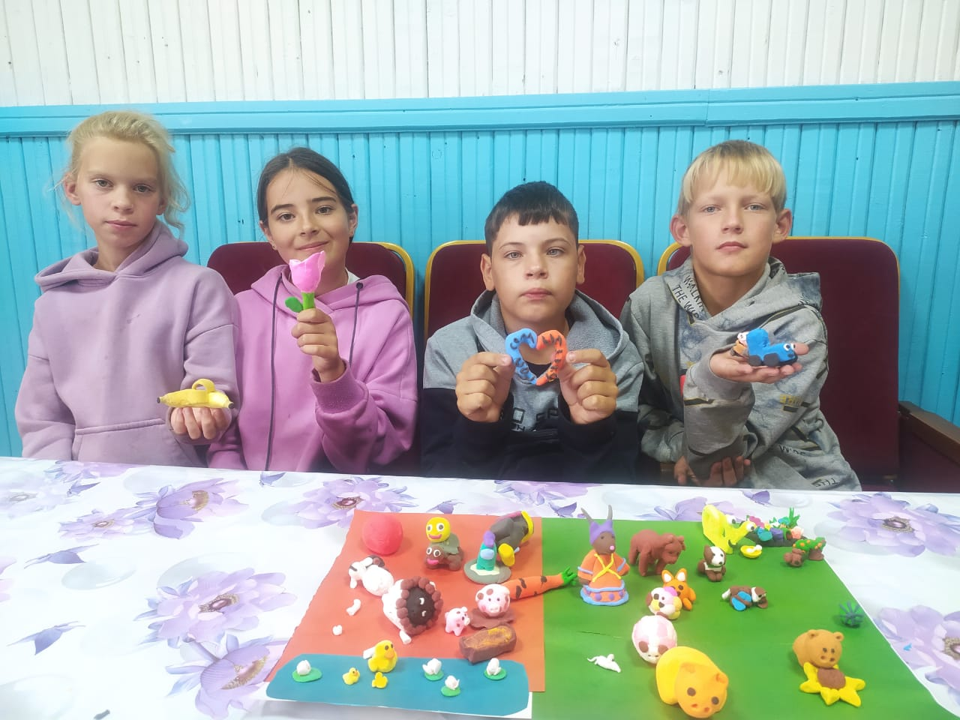   
 Воздушным или легким пластилином называется пластичный материал для лепки, постепенно отвердевающий при контакте с воздухом. После контакта с воздухом масса затвердевает в течение 1 ч, а окончательно становится твердой за сутки. Этот современный материал способен увлечь как самых маленьких, так и детей постарше.

В конце августа для детей проходят мастер-классы **"Волшебство из воздушного пластилина".** Девочки и мальчики с удовольствием обсуждают технику изготовления, палитру цветов, различные варианты изготовления фигурок животных и различных поделок, ярко проявляют свою фантазию.

Мероприятия проходят в дружественной и веселой обстановке, а какие поделки получаются!

Приглашаем всех желающих на наши мастер-классы!

**______________________________________________________________**

**Страница 6 № 14/244 «Балахтонские вести» 30 августа 2024 года**

**__________________________________________________________________________________**

**МЧС ПРЕДУПРЕЖДАЕТ**

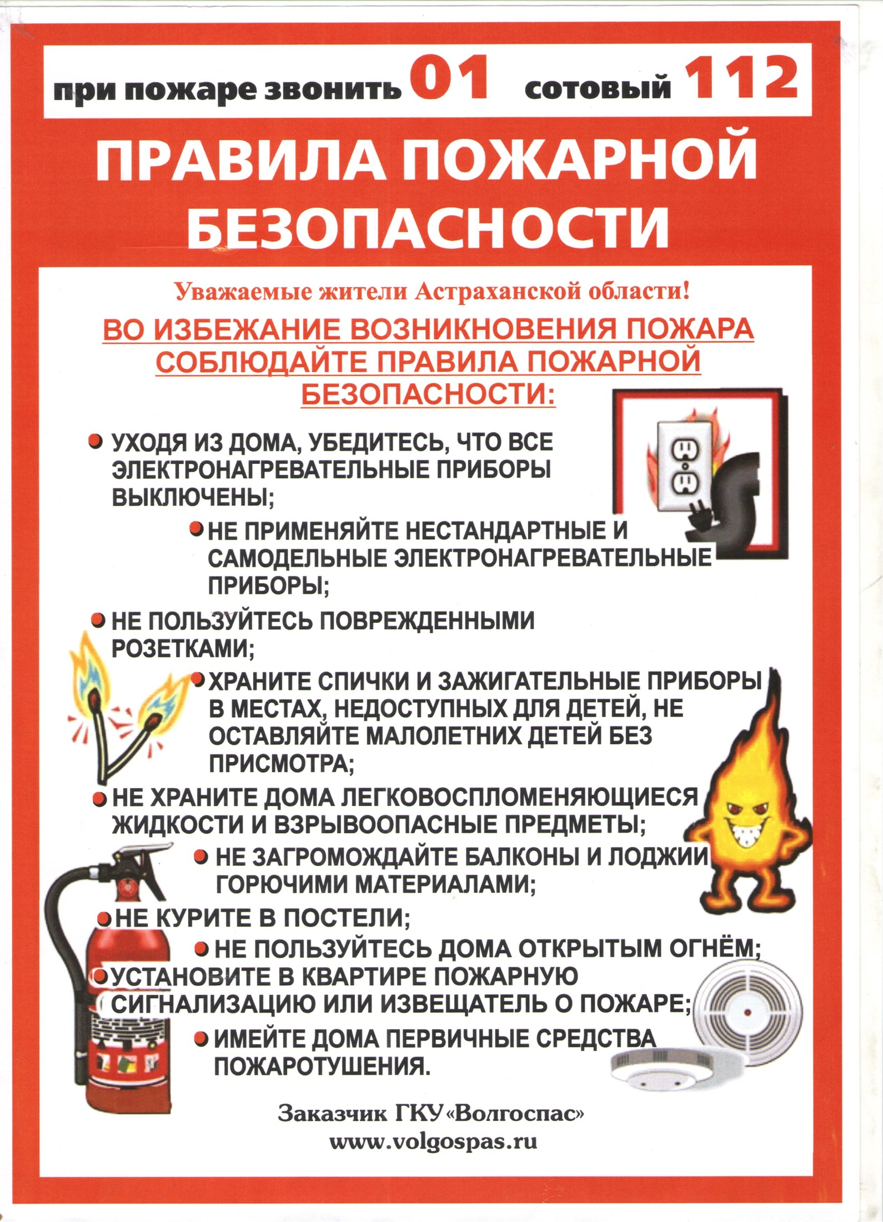

***Осень - пожароопасный период***

Сухая трава, опадающая листва, ветреная погода, всё это становится благоприятными факторами для возникновения крупных пожаров. Еще одной причиной возгораний в лесах может стать брошенный непотушенный окурок.

   В прохладную погоду осени пожар возможен и в жилом секторе, так как увеличивается нагрузка на электросеть. Неисправная электропроводка, неправильная эксплуатация обогревателей и перегрузка электросети, все это может стать причиной возгораний в жилом доме.

  Основная масса пожаров (около 70% от общего количества) происходит в зданиях жилого назначения, где люди осуществляют какую-либо деятельность на дому, связанную с опасностью возникновения пожара (приготовление пищи на электрических и газовых плитах и др).

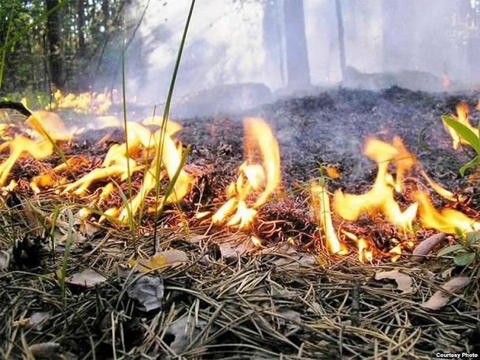Пик роста числа пожаров приходится на выходные дни недели. Самая распространённая причина пожаров в жилых домах - небрежность при курении и обращении с горящими сигаретами. Курение в постели всегда опасно, особенно в нетрезвом состоянии, когда человек не способен  контролировать и может уснуть. Тлеющий пожар может возникнуть при попадании горящего пепла на постельное белье. Образующийся при этом дым может вызвать удушье прежде, чем будет обнаружен пожар.

**Не забывайте - первый враг для Вас не огонь, а дым, содержащий ядовитые продукты горения.** При сильном задымлении дышать надо через мокрую ткань. А двигаться к выходу необходимо, пригнувшись как можно ближе к полу (там меньше дыма), вдоль стены, чтобы не потерять направление. Для предотвращения проникания дыма уплотните дверь мокрой тканью. Поливая водой полотно двери, можно достаточно долго увеличить время её сопротивления огню. Тот, кто не смог покинуть квартиру должен любым возможным способом дать о себе знать прибывшим пожарным, убедившись, что ваш призыв о помощи услышан, ложитесь на пол, защитив органы дыхания влажной тканью, так можно продержаться более получаса.

**______________________________________________________________**

**Страница 7 № 14/244 «Балахтонские вести» 30 августа 2024 года**

**__________________________________________________________________________________**

В целях недопущения возникновения пожаров рекомендуем соблюдать правила пожарной безопасности при уборке территорий от мусора и сухой травы, не сжигайте сухую траву. Тщательно тушите окурки и спички перед тем, как их выбросить. Не разводите огонь в ветреную погоду и вблизи жилых домов, построек, лесных массивов, не оставляйте костры без присмотра, а также обращайте особое внимание при пользовании электроприборами.

Жителям края нужно быть предельно бдительными и внимательными:

**- Посещение лесов ограничено;**

**- Запрещено разводить костры;**

**- Запрещено сжигать мусор и сухую траву;**

**- Запрещено проводить пожароопасные работы.**

Владельцам земельных участков, граничащих с лесом, следует обеспечить пожарную безопасность, очистив полосу не менее 10 метров от леса, либо отделив участок от леса минерализованной полосой или противопожарным барьером.

**При обнаружении возгорания в лесу необходимо немедленно звонить на прямую линию лесной охраны – 8 800 100 94 00 или отправить сообщение с помощью мобильного приложения «Берегите лес».**

**Помните о причинах пожаров,**

**соблюдайте правила пожарной безопасности**

**и не добавляйте себе лишних хлопот и неприятностей.**

**БЛАГОУСТРОЙСТВО**

**ОБЪЯВЛЕНИЯ**

**Уважаемые жители!**

**Убедительно просим Вас, поддерживайте порядок на всей**

**прилегающей территории к Вашему домовладению.**

**Во избежание пожаров своевременно убирайте «заросли» -**

**крапиву, лопухи, осот и т.д. от заборов,**

**следите, чтобы на Ваших участках не произрастала конопля.**

**Содержите в опрятном состоянии ограждения, палисадники.**

**Следите за своими животными,**

**чтобы они не причиняли вред окружающим.**

**Комиссия по благоустройству администрации Балахтонского сельсовета**

**______________________________________________________________**

**Страница 8 № 14/244 «Балахтонские вести» 30 августа 2024 года**

**__________________________________________________________________________________**

**ЧЕЛОВЕК И ЗАКОН**

**1. Прокуратура Козульского района информирует:**

Для пенсий по инвалидности установили иммунитет на взыскание в рамках исполнительного производства. Теперь взыскание в рамках исполнительного производства не обращается на выплаты к пенсиям по случаю потери кормильца за счет федерального бюджета.

Иммунитет на взыскание установлен для социальных пенсий по инвалидности, федеральных и региональных социальных доплат к пенсии, назначаемых детям-инвалидам и недееспособным инвалидам.

*(Федеральный закон от 29 мая 2024 г. № 112-ФЗ "О внесении изменений в статью 101 Федерального закона "Об исполнительном производстве")/*

**2. Прокуратура Козульского района информирует:**

В КоАП РФ внесены поправки, предусматривающие штрафы за перевозку древесины без электронного сопроводительного документа. Для должностных лиц штраф за это составит от 20 до 40 тыс. руб., для ИП - от 100 до 200 тыс. руб., для юрлиц - от 200 до 400 тыс. руб. Аналогичные санкции будут применять за перевозку древесины автотранспотром без техсредств контроля, обеспечивающих оперативное получение сведений для установления места его нахождения. Введены штрафы за повторное совершение таких правонарушений.

За внесение в ФГИС лесного комплекса сведений о характеристиках древесины, не соответствующих установленным требованиям, штраф для должностных лиц составит от 25 до 35 тыс. руб., для ИП - от 50 до 100 тыс. руб., для юрлиц - от 100 до 200 тыс. руб.

Кроме того, установлена административная ответственность:

- за нарушение требований к размещению и характеристикам складов древесины, а также порядка внесения сведений о таких складах в лесной реестр;

- за непредставление или несвоевременное представление информации об объектах лесоперерабатывающей инфраструктуры либо представление заведомо ложных сведений в ФГИС лесного комплекса;

- за непредставление или несвоевременное представление информации для отчета о балансе древесины, о древесине и продукции из нее;

- за нарушение запрета на пребывание в лесах с машинами, в т. ч. самоходными, и (или) оборудованием для рубки и транспортировки древесины из леса.

*(Федеральный закон от 8 июля 2024 г. № 165-ФЗ "О внесении изменений в Кодекс Российской Федерации об административных правонарушениях")*

**3. Прокуратура Козульского района информирует:**

С 2025 г. возобновляется индексация пенсий работающих пенсионеров. При этом в качестве базы будут использовать размер пенсии с учетом всех ранее прошедших индексаций.

*(Федеральный закон от 8 июля 2024 г. № 173-ФЗ "О внесении изменений в статью 17 Федерального закона "Об обязательном пенсионном страховании в Российской Федерации" и статью 26.1 Федерального закона "О страховых пенсиях")*

**______________________________________________________________**

**Страница 9 № 14/244 «Балахтонские вести» 30 августа 2024 года**

**__________________________________________________________________________________**

**4. Прокуратура Козульского района информирует:**

Для супругов погибших участников СВО уточнены условия получения пенсии по потере кормильца. Независимо от возраста, трудоспособности и наличия работы, не вступившие в повторный брак супруги погибших военнослужащих, призывников, добровольцев, контрактников и сотрудников силовых ведомств, ухаживающие за детьми погибшего бойца, могут получать пенсию по случаю потери кормильца до достижения ребенком, также имеющим право на пенсию, возраста 23 лет.

Установлено дополнительное ежемесячное материальное обеспечение награжденных орденом Святого Георгия и знаком отличия ордена Святого Георгия - Георгиевским Крестом четырех степеней.

*(Федеральный закон от 29 мая 2024 г. № 118-ФЗ "О внесении изменений в отдельные законодательные акты Российской Федерации"- вступает в силу с 1 января 2025 г., положения о дополнительном обеспечении награжденных орденом и знаком отличия ордена Святого Георгия применяются со дня опубликования).*

**5. Прокуратура Козульского района информирует:**

Скорректированы вопросы госрегистрации транспортных средств. Бывший владелец автомобиля сможет подать заявление о прекращении госучета транспортного средства после его отчуждения. Таким правом можно будет воспользоваться через регистрационное подразделение или портал госуслуг, если договор заключали с использованием портала госуслуг или его удостоверили нотариально, а также в случае вступления в силу судебного акта. Если же договор заключили в простой письменной форме на бумажном носителе, бывший владелец сможет спустя 10 дней обратиться с его оригиналом в регистрационное подразделение.

Прекратить госучет на основании заявления владельца можно будет и в отношении автомобиля, который похищен или угнан и находится в розыске.

Кроме того, из обязательных документов для регистрации автомобиля в случае смены владельца исключен полис ОСАГО.

Новым основанием для отказа в регистрации автомобиля, ввезенного изза границы, стала неуплата необходимого утилизационного сбора.

*(Федеральный закон от 8 июля 2024 г. № 174-ФЗ "О внесении изменений в Федеральный закон "О государственной регистрации транспортных средств в Российской Федерации и о внесении изменений в отдельные законодательные акты Российской Федерации" и отдельные законодательные акты Российской Федерации" - вступает в силу с 1 марта 2025 г.)*

**6. Прокуратура Козульского района информирует:**

Граждане - получатели мер соцподдержки смогут открывать социальные банковские счета и вклады.

Условия таких счетов и вкладов будут предусматривать гарантированное начисление дохода по самой высокой ставке. На счете по договору соцвклада можно размещать не более 50 тыс. руб. Внесение иностранной валюты не допускается. Проценты выплачиваются ежемесячно. Размер процентной ставки зависит от конкретного банка и определяется как максимальный размер процентной ставки по вкладам физлиц сроком до одного года.

*(Федеральный закон от 22 июля 2024 г. № 202-ФЗ "О внесении изменений в Федеральный закон "О банках и банковской деятельности" - вступает в силу с 1 июля 2025 г. С этой даты его положения применяются в отношении системно значимых банков, в отношении остальных - с 1 января 2027 г.)*

**______________________________________________________________**

**Страница 10 № 14/244 «Балахтонские вести» 30 августа 2024 года**

**__________________________________________________________________________________**

**7. Прокуратура Козульского района информирует:**

Снижена отчетная нагрузка субъектов малого предпринимательства. Введен новый порядок сбора первичных статданных при проведении федеральных статнаблюдений за деятельностью субъектов малого предпринимательства. Запрещается сбор у субъектов малого бизнеса иной отчетности, за исключением сведений, входящих в состав административных данных, и сведений, сбор которых прямо предусмотрен федеральными законами. Сплошные федеральные статнаблюдения за деятельностью субъектов среднего предпринимательства будут проводиться раз в 5 лет.

*(Федеральный закон от 22 июля 2024 г. № 206-ФЗ "О внесении изменений в статью 5 Федерального закона "О развитии малого и среднего предпринимательства в Российской Федерации" и Федеральный закон "Об официальном статистическом учете и системе государственной статистики в Российской Федерации" - вступает в силу с 1 января 2025 г.)*

**ПОЗДРАВЛЯЕМ**



**НАШИХ СЕНТЯБРЬСКИХ ЮБИЛЯРОВ !**

**ВОСЕМЬДЕСЯТ ПЯТЬ ЛЕТ ИСПОЛНИТСЯ**

**1 сентября -**

**Александре Семёновне ПАРФЕНОВОЙ**

**СЕМЬДЕСЯТ ЛЕТ**

**ИСПОЛНИТСЯ**

**4 сентября -**

**Тамаре Карловне АНДРЕЕВОЙ**

**26 сентября –**

**Галине Михайловне КИОНОВОЙ**

**Поздравляем наших дорогих сентябрьских юбиляров!**

**Чудесного Вам юбилея и радости в жизни всегда!**

**Пусть счастья, добра и удачи Вам только прибавят года!**

**Любовь дарят близкие люди, дом дышит уютом, теплом,**

**И каждый день завтрашний будет прекрасным и добрым во всём!**

**В.А. Мецгер – глава Балахтонского сельсовета**

**Е.А. Гардт – председатель сельского Совета депутатов**

**____________________________________________________________**

**Страница 11 № 14/244 «Балахтонские вести» 30августа 2024 года**

**__________________________________________________________________________________**

**ОФИЦИАЛЬНО**

**АДМИНИСТРЦИЯ БАЛАХТОНСКОГО СЕЛЬСОВЕТА**

**КОЗУЛЬСКОГО РАЙОНА**

**КРАСНОЯРСКОГО КРАЯ**

**ПОСТАНОВЛЕНИЕ**

01.08.2024 с. Балахтон № 38

Об исполнении бюджета муниципального образования Балахтонский сельсовет за 1 полугодие 2024 года

В соответствии с частью 5 статьи 264.2 Бюджетного кодекса Российской Федерации, статьёй 46 Положения о бюджетном процессе в Балахтонском сельсовете, руководствуясь статьями 47 и 48 Устава Балахтонского сельсовета Козульского района, ПОСТАНОВЛЯЮ:

1. Утвердить отчёт об исполнении бюджета Балахтонского сельсовета за 1 полугодие 2024 года:

- по доходам – в сумме 5 954 918,50 руб.

- по расходам – в сумме 5 836 548,75 руб.

2. Утвердить исполнение бюджета и распределение:

- доходов за 1 полугодие 2024 года, согласно приложению 1;

- расходов за 1 полугодие 2024 года по разделам и подразделам функциональной классификации, согласно приложению 2.

3. Постановление вступает в силу в день, следующий за днём его официального опубликования в местном печатном издании «Балахтонские вести», и на официальном сайте администрации Балахтонского сельсовета Козульского района: <https://balaxtonskij-r04.gosweb.gosuslugi.ru/>.

Глава

Балахтонского сельсовета В. А. Мецгер

***_____________________________________________________***

***Балахтонские вести***

**Учредитель:** Балахтонский сельский Совет депутатов Козульского района

**Наш адрес:** с. Балахтон ул. Советская 82В

Газета выходит один раз в месяц

Тираж 30 экземпляров

**Ответственный за выпуск** **и редактор** Елена Арнольдовна Гардт

***С электронной версией газеты можно ознакомиться***

***на сайте Балахтонского сельсовета* http://balaxtonskij-r04.gosweb.gosuslugi.ru./**